班级动态（11.25）
- 晨间来园基本情况
任以饶，包格婵早早的来到了幼儿园，能够主动和老师打招呼哦！
印永瑞能够自主进行选择自己所想玩的区域很棒哦！
- 学习活动
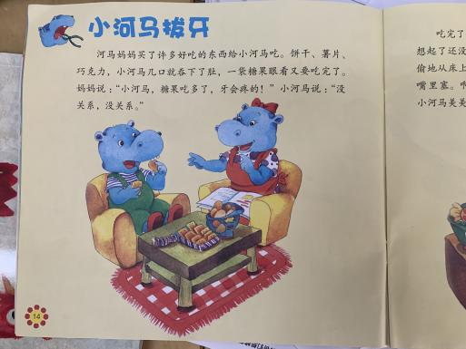 | 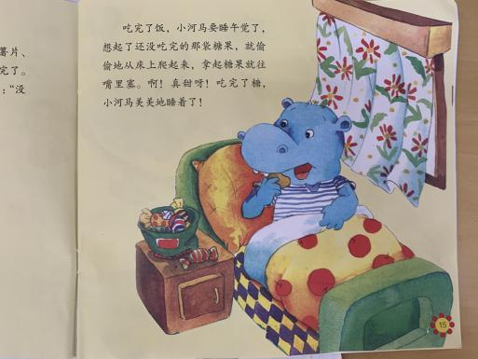
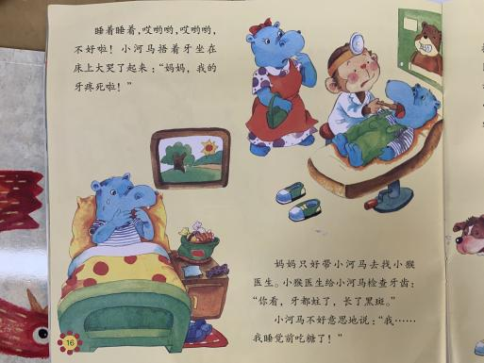 | 